

Samacharviswa English, Hindi, Gujarati News agency

UDYAM-GJ-01-0352095 (M0) 8128121059 & 9427027256

તા.05-08-2026

બૈજુ બાવરા: એક ભજન માટે મુસ્લિમ સંગીતકારે સ્ટુડિયોને ‘મંદિર’બનાવ્યું, ઓમ લખાવ્યું, ત્યારે મોહમ્મદ રફીએ ગાઈને અમર કરી દીધું
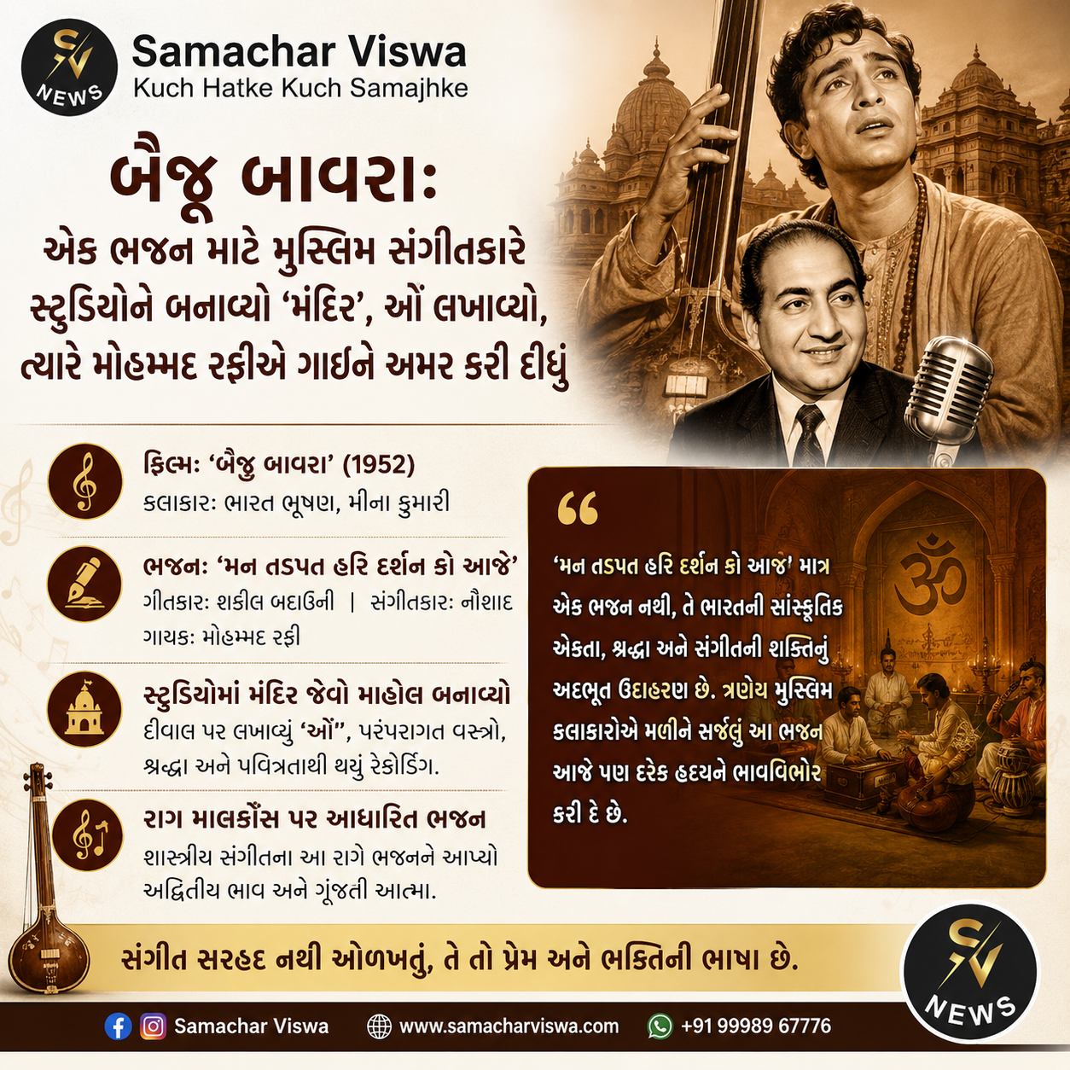

મન તડપત હરિ દર્શન કો આજ: ફિલ્મના આ ભજનની સૌથી મોટી ખાસિયત એ છે કે તેને એક મુસ્લિમ સંગીતકાર નૌશાદ, એક મુસ્લિમ ગીતકાર શકીલ બદાઉની અને એક મુસ્લિમ પાર્શ્વ ગાયક મોહમ્મદ રફીએ મળીને પૂરી તન્મયતાથી સર્જ્યું હતું, જે ભારતની સામાજિક-સાંસ્કૃતિક એકતાનું પ્રતીક માનવામાં આવે છે
નવી દિલ્હી:
બોલિવૂડ ઇતિહાસના સૌથી શ્રેષ્ઠ ભજનોમાંનું એક ભજન છે – ‘મન તડપત હરિ દર્શન કો આજ’. આ ભજન વર્ષ 1952માં આવેલી ફિલ્મ ‘બૈજુ બાવરા’નું છે. પરંતુ સૌથી ખાસ વાત એ છે કે આ પ્રખ્યાત ભજનને લખનાર, સંગીતમાં પિરોનાર અને મખમલી અવાજ આપનાર ત્રણેય મુસ્લિમ હતા. આ ગીતના રેકોર્ડિંગ માટે સ્ટુડિયોમાં તૈયાર કરવામાં આવેલો અનોખો માહોલ અત્યંત રસપ્રદ છે.

બૈજુ બાવરા: સંગીત જેણે ઇતિહાસ રચ્યું
વર્ષ 1952માં રિલીઝ થયેલી ફિલ્મ ‘બૈજુ બાવરા’ ભારત ભૂષણ અને મીના કુમારીના અભિનયથી સજ્જ હતી અને પોતાના જમાનામાં સુપર-ડુપર હિટ રહી હતી. આ ફિલ્મ સિનેમાઘરોમાં બ્લોકબસ્ટર સાબિત થઈ અને કલાકારો માટે માઈલસ્ટોન બની ગઈ. વિજય ભટ્ટના દિગ્દર્શનમાં બનેલી આ ફિલ્મ મુઘલસમ્રાટ અકબરના સમયના સંગીતકાર તાનસેન અને યુવા સંગીતકાર બૈજુ વચ્ચેના સંઘર્ષની કહાની છે. બૈજુ પોતાના પિતાના મૃત્યુ માટે તાનસેનને દોષી માને છે અને સંગીતના મુકાબલા માટે પડકારે છે. આ ફિલ્મનું ચર્ચાસ્પદ ભજન તે જમાનામાં સૌ કોઈની જીભે રમતું હતું.

નૌશાદ, શકીલ બદાઉની અને રફીની ત્રિશક્તિનો જાદુ
ફિલ્મ ‘બૈજુ બાવરા’નું આ ભજન પ્રખ્યાત ગીતકાર શકીલ બદાઉનીએ લખ્યું હતું. તેને સંગીતકાર નૌશાદે પોતાના અદ્ભુત સંગીતથી સજાવ્યું હતું અને જાદુઈ અવાજના માલિક મોહમ્મદ રફીએ ખૂબ જ શ્રદ્ધાપૂર્વક ગાયું હતું.

રાગ માલકૌંસ પર આધારિત હતું ભજન
આ ભજનની ખાસિયત એ હતી કે સંગીતકાર નૌશાદે તેની ધૂન શાસ્ત્રીય સંગીતના ભાવુક કરી દેનારા ‘રાગ માલકૌંસ’ પર તૈયાર કરી હતી. આ રાગ ખાસ કરીને રાત્રે ગાવામાં આવે છે, જેના કારણે ભજન વધુ પ્રભાવશાળી બન્યું હતું.

ભજન ખાતર સ્ટુડિયોને બનાવ્યું મંદિર જેવું
સંગીતકાર નૌશાદ જાણતા હતા કે આ ભજન હિન્દુઓ માટે ખૂબ જ પવિત્ર છે. તેથી તેની પવિત્રતા જાળવવા માટે તેમણે રેકોર્ડિંગ સ્ટુડિયોમાં મંદિર જેવો માહોલ બનાવ્યો હતો. તમામ સંગીતકારોને પરંપરાગત વસ્ત્રોમાં આવવા સૂચના આપવામાં આવી હતી અને સ્ટુડિયોની દીવાલ પર મોટા અક્ષરોમાં ‘ઓં’ લખાવવામાં આવ્યું હતું.

મોહમ્મદ રફીએ કહ્યું હતું – આ અત્યંત પડકારજનક હતું
અનેક અહેવાલો મુજબ, ગાયક મોહમ્મદ રફીએ પોતે એક ઇન્ટરવ્યુમાં સ્વીકાર્યું હતું કે નૌશાદ સાહેબ સાથે પરફેક્શન લાવવા માટે આ ભજન તેમના કારકિર્દીના સૌથી કઠિન અને પડકારજનક ગીતોમાંથી એક હતું.

અમદાવાદમાં ભારે વરસાદને કારણે શૈક્ષણિક નુકસાન: DEOનો નિર્ણય, રવિવારે શાળાઓ સ્વૈચ્છિક ધોરણે ચાલુ રાખી શકાશે
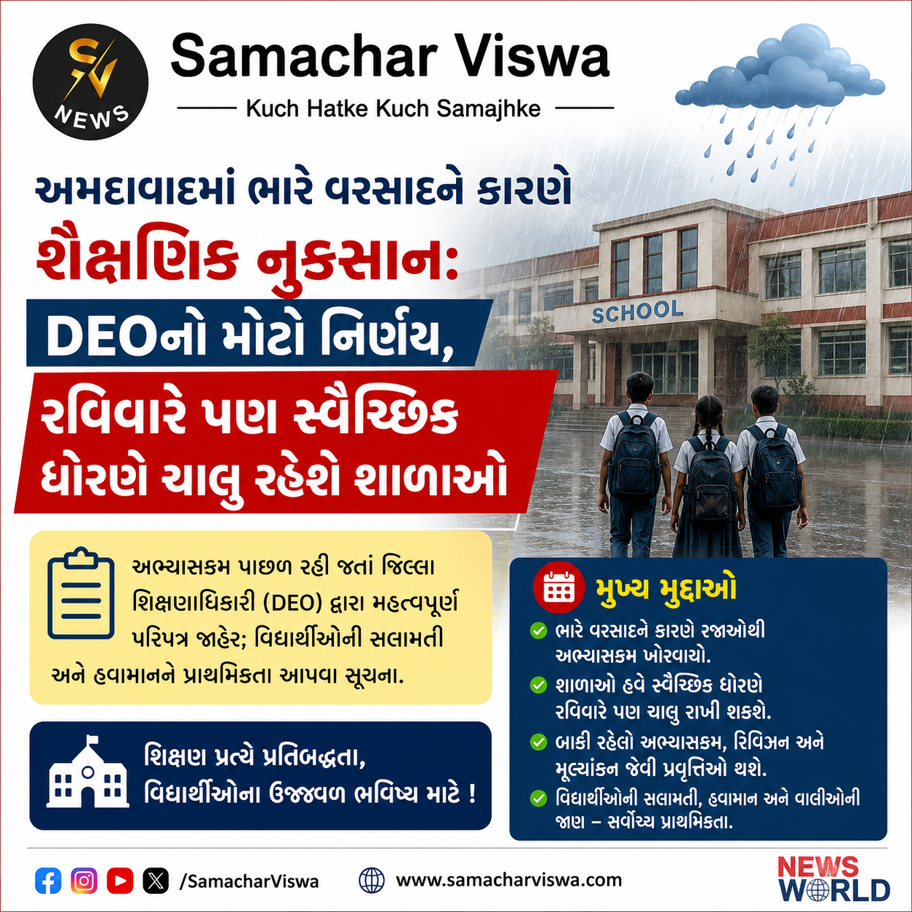

અભ્યાસક્રમ પાછળ રહી જતાં જિલ્લા શિક્ષણાધિકારી (DEO) દ્વારા મહત્વપૂર્ણ પરિપત્ર જાહેર; વિદ્યાર્થીઓની સલામતી અને હવામાનને પ્રાધાન્ય આપવા સૂચના
અમદાવાદ
અમદાવાદ શહેરમાં તાજેતરમાં પડેલા ભારે વરસાદ અને ખરાબ હવામાનને કારણે શાળાઓમાં રજાઓ જાહેર કરવામાં આવી હતી, જેના લીધે વિદ્યાર્થીઓનો અભ્યાસક્રમ પાછળ રહી ગયો છે. આ શૈક્ષણિક નુકસાનની ભરપાઈ કરવા માટે અમદાવાદ શહેર જિલ્લા શિક્ષણાધિકારી (DEO) કચેરી દ્વારા એક મહત્ત્વપૂર્ણ પરિપત્ર જાહેર કરવામાં આવ્યો છે, જે મુજબ શાળાઓ હવે રવિવારે પણ ચાલુ રાખી શકાશે.

શાળાઓ શરૂ કરવા અંગેનો મુખ્ય આદેશ
અમદાવાદ શહેરની તમામ સરકારી, ગ્રાન્ટેડ અને સ્વનિર્ભર શાળાઓના સંચાલકો જરૂર જણાય તો સ્થાનિક પરિસ્થિતિને ધ્યાનમાં રાખીને સ્વૈચ્છિક ધોરણે રવિવારે પણ સ્કૂલો ચાલુ રાખી શકશે. ગત 31 જુલાઇ અને 1 ઓગસ્ટ દરમિયાન ભારે વરસાદની આગાહીને પગલે શાળાઓમાં રજા જાહેર કરવામાં આવી હતી, જેથી રેગ્યુલર શૈક્ષણિક કાર્ય ખોરવાયું હતું. તેને ધ્યાને રાખીને DEO કચેરી દ્વારા સ્પષ્ટતા સાથે આદેશ કરવામાં આવ્યો છે કે આ સૂચના માત્ર શૈક્ષણિક કાર્યની ભરપાઈના હેતુસર માર્ગદર્શક સ્વરૂપે છે.

રવિવારની શાળામાં કઈ પ્રવૃત્તિઓ થઈ શકશે?
આ સમય દરમિયાન શાળાઓમાં મુખ્યત્વે નીચે મુજબની શૈક્ષણિક પ્રવૃત્તિઓનું આયોજન કરી શકાશે:
- બાકી રહેલો અભ્યાસક્રમ સમયસર પૂર્ણ કરવો.
- વિદ્યાર્થીઓ માટે રિવિઝન (પુનરાવર્તન) કરાવવું.
- વિદ્યાર્થીઓની પ્રગતિ ચકાસવા માટે મૂલ્યાંકન કે કસોટી જેવી પ્રવૃત્તિઓ હાથ ધરવી.

શાળાઓ માટે ખાસ માર્ગદર્શિકા અને નિયમો
આ નિર્ણય અમલમાં મૂકતી વખતે શાળાઓએ ખાસ કાળજી રાખવાની રહેશે:
- રવિવારે શાળા ચાલુ રાખવાનો આખરી નિર્ણય સંપૂર્ણપણે શાળા સંચાલકો અને વહીવટી તંત્રનો સ્વૈચ્છિક રહેશે.
- વિદ્યાર્થીઓની સલામતી અને સ્થાનિક હવામાનની પરિસ્થિતિને હંમેશાં સર્વોચ્ચ પ્રાથમિકતા આપવાની રહેશે.
- શાળા શરૂ કરતાં પહેલાં વાલીઓને આ અંગે અગાઉથી સ્પષ્ટ જાણ કરવાની રહેશે.
- શિક્ષકોની ઉપલબ્ધતા અને વિદ્યાર્થીઓની સુવિધાને ધ્યાનમાં રાખીને જ આખું આયોજન કરવાનું રહેશે.

ICC વનડે વર્લ્ડ કપ 2027: ક્વૉલિફાયર શિડ્યૂલ અને ટૂર્નામેન્ટની વિગતો જાહેર
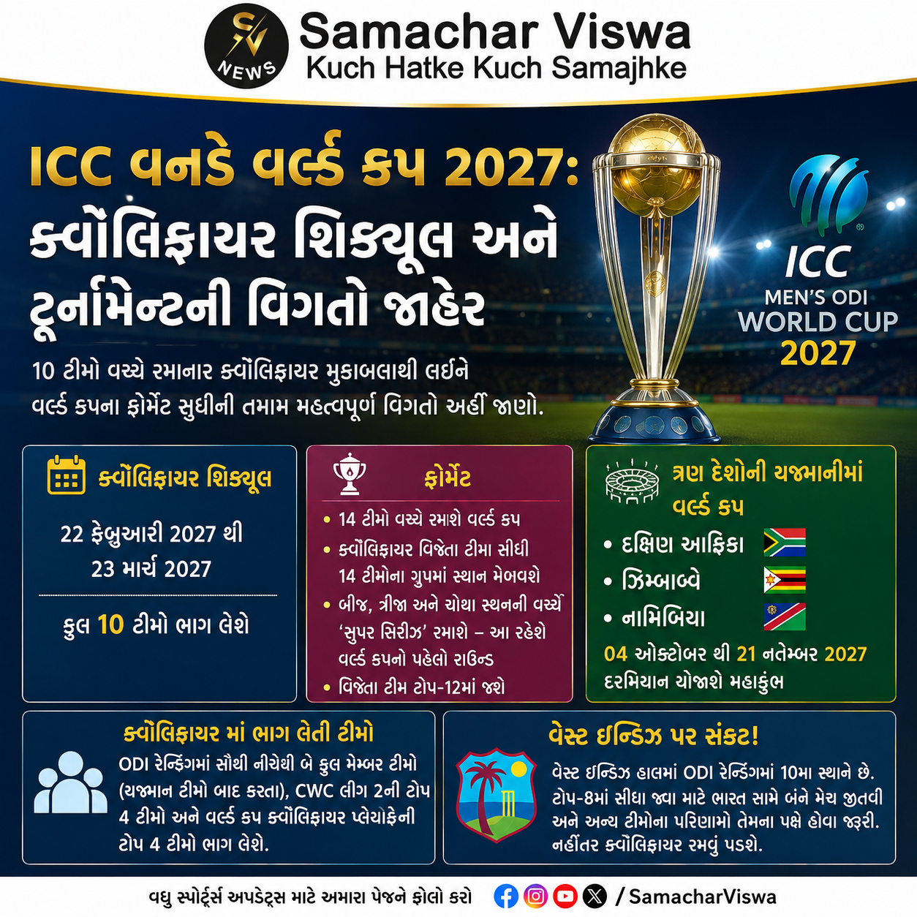
ગાઇડલાઇન મુજબ, ICC દ્વારા 2027ના વનડે વર્લ્ડ કપના ક્વૉલિફાયર અને ટૂર્નામેન્ટનું શિડ્યૂલ જાહેર કરવામાં આવ્યું છે. 10 ટીમો વચ્ચે રમાનાર આ ક્વૉલિફાયર મુકાબલાથી લઈને વર્લ્ડ કપના ફોર્મેટ સુધીની તમામ મહત્વપૂર્ણ વિગતો અહીં રજૂ કરાઈ છે

નવી દિલ્હી
આગામી વર્ષે રમાનારા 2027 વનડે વર્લ્ડ કપ માટે ઈન્ટરનેશનલ ક્રિકેટ કાઉન્સિલ (ICC) દ્વારા ક્વૉલિફાયરની તારીખોની જાહેરાત કરી દેવામાં આવી છે. 10 ટીમો વચ્ચે વર્ષ 2027ની ક્વૉલિફાયર મેચો 22 ફેબ્રુઆરીથી 23 માર્ચ વચ્ચે રમાશે. તારીખોની જાહેરાત કરવામાં આવી ચૂકી છે, પરંતુ હજુ સુધી વેન્યૂ (સ્થળ) અંગે કોઈ સત્તાવાર જાહેરાત કરાઈ નથી.
આગામી વિશ્વકપ નવા ફોર્મેટમાં રમાશે, જેમાં કુલ 14 ટીમો ભાગ લેશે. ક્વૉલિફાયરમાં વિજેતા બનનારી ટીમ સીધી 14 ટીમોના ગ્રુપમાં સ્થાન મેળવશે. જ્યારે ક્વૉલિફાયરમાં બીજા, ત્રીજા અને ચોથા સ્થાને રહેલી ટીમો વચ્ચે ‘સુપર સિરીઝ’ રમાશે, જે વિશ્વકપનો પહેલો રાઉન્ડ હશે. આ રાઉન્ડમાં વિજેતા બનનારી ટીમ ટોપ-12માં પોતાનું સ્થાન પાકું કરશે.

ત્રણ દેશોની યજમાનીમાં રમાશે વર્લ્ડ કપ
આ વખતનો આઈસીસી વનડે વિશ્વકપ સંયુક્ત રીતે ત્રણ દેશોની યજમાનીમાં રમાશે, જેમાં દક્ષિણ આફ્રિકા, ઝિમ્બાબ્વે અને નામિબિયા સામેલ છે. ટૂર્નામેન્ટની તમામ રોમાંચક મેચો કુલ 12 અલગ-અલગ સ્ટેડિયમમાં રમાશે.
- સૌથી વધુ 8 વેન્યૂ દક્ષિણ આફ્રિકાના રહેશે.
- બાકીના 3 વેન્યૂ ઝિમ્બાબ્વે અને 1 વેન્યૂ નામિબિયાનું રહેશે.
- આ મહાકુંભ 04 ઓક્ટોબરથી 21 નવેમ્બર વચ્ચે યોજાશે.

ક્વૉલિફાયરમાં કઈ ટીમો લેશે ભાગ?
આગામી ક્વૉલિફાયરમાં કુલ 10 ટીમો સામેલ થવાની છે. જેમાં 30 સપ્ટેમ્બર 2026 સુધીના ODI રેન્કિંગમાં સૌથી નીચેની બે ‘ફુલ મેમ્બર’ ટીમો (યજમાન દક્ષિણ આફ્રિકા અને ઝિમ્બાબ્વેને બાદ કરતા), CWC લીગ 2 ની ટોપ ચાર ટીમો અને વર્લ્ડ કપ ક્વૉલિફાયર પ્લેઓફની ટોપ ચાર ટીમો ભાગ લેશે.

વેસ્ટ ઈન્ડિઝ પર મંડરાઈ રહ્યું છે ક્વૉલિફાયરનું સંકટ
વર્ષ 2023ના વનડે વર્લ્ડ કપમાં પણ વેસ્ટ ઈન્ડિઝની ટીમ ક્વૉલિફાયરમાંથી બહાર થઈ ગઈ હતી. હવે ફરી એકવાર કેરેબિયન ટીમ પર ક્વૉલિફાયર રમવાનું મોટું સંકટ તોળાઈ રહ્યું છે. હાલમાં આ ટીમ વનડે રેન્કિંગમાં 10મા સ્થાન પર છે.
આગામી 30 સપ્ટેમ્બરની કટ-ઓફ ડેટ પહેલા વેસ્ટ ઈન્ડિઝે માત્ર 2 વનડે મેચ રમવાની છે, જે ભારત સામે હશે. આ ઉપરાંત, અફઘાનિસ્તાન અને આયર્લેન્ડ વચ્ચે રમાનારી વનડે સિરીઝ પણ વેસ્ટ ઈન્ડિઝના ભવિષ્ય પર સીધી અસર કરશે. જો આયર્લેન્ડની ટીમ 4-1 કે 5-0થી સિરીઝ જીતી જાય અને વેસ્ટ ઈન્ડિઝ ભારત સામેની બંને વનડે જીતી લે, તો જ તેઓ ટોપ-8માં સીધા પહોંચવાની આશા રાખી શકે છે. અન્યથા તેમને પણ ક્વૉલિફાયરના રસ્તેથી પસાર થવું પડશે.

ભારત સામે ઝૂક્યા માર્ક ઝકરબર્ગ: ડીપફેક અને CSAM મુદ્દે માંગી માફી, ભારત સરકારની કડક કાર્યવાહીની અસર
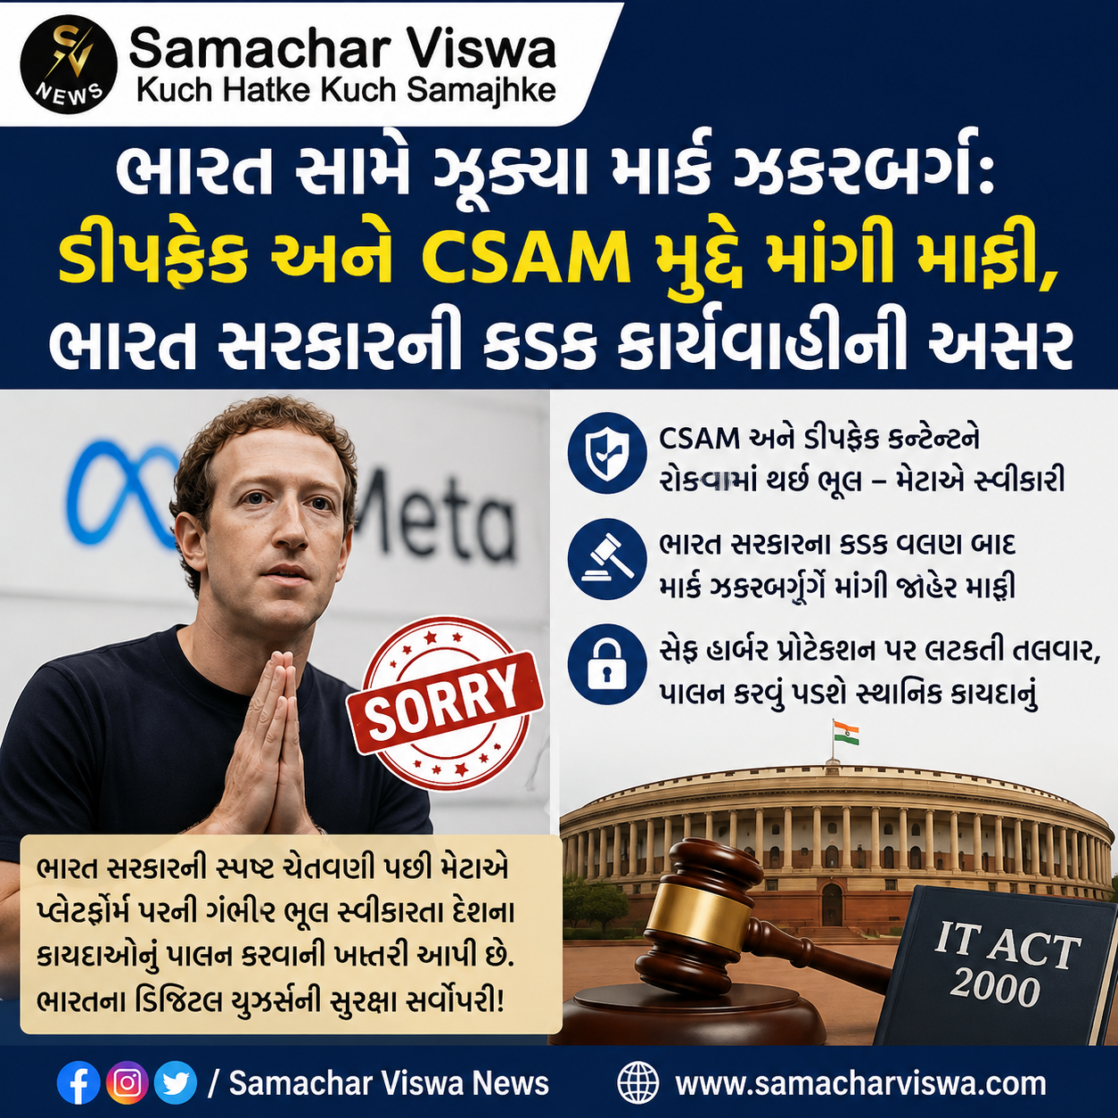
નવી દિલ્હી:
સોશિયલ મીડિયા જાયન્ટ મેટા (Meta) ના સીઈઓ માર્ક ઝકરબર્ગે (Mark Zuckerberg) ભારત સરકાર સામે ઝૂકવું પડ્યું છે. બાળ યૌન શોષણ સામગ્રી (CSAM), ડીપફેક કન્ટેન્ટ (Deepfake Content) અને પ્લેટફોર્મના સંચાલનમાં થયેલી ગંભીર ભૂલોને સ્વીકારીને માર્ક ઝકરબર્ગે સાર્વજનિક રૂપે માફી માંગી લીધી છે. ભારત સરકારની કડક વલણ અને કાયદાકીય ચેતવણી બાદ મેટા દ્વારા આ મોટું પગલું ભરવામાં આવ્યું છે.

પ્લેટફોર્મ પર ભૂલો સ્વીકારી અને માફી માગી
બુધવારે મેટાના પ્રમુખ માર્ક ઝકરબર્ગે સત્તાવાર નિવેદન જારી કરીને સ્વીકાર્યું કે તેમના પ્લેટફોર્મ પર નિયંત્રણ રાખવામાં અને કન્ટેન્ટ ફિલ્ટર કરવામાં ગંભીર ભૂલો થઈ છે. તેમણે સ્પષ્ટપણે CSAM અને ડીપફેક વીડિયો જેવા જોખમી કન્ટેન્ટને રોકવામાં નિષ્ફળ રહેવા બદલ ખેદ વ્યક્ત કર્યો છે. સરકારી સૂત્રોના જણાવ્યા અનુસાર, મેટાના પ્લેટફોર્મ્સ પર આવા વાંધાજનક કન્ટેન્ટને બૂસ્ટ કરવા માટે મોટા પ્રમાણમાં નાણાં મળ્યા હોવાની વાત પણ સામે આવી છે, જેને લઈને સરકારે સખત નારાજગી વ્યક્ત કરી હતી.

સેફ હાર્બર પ્રોટેક્શન પર લટકતી તલવાર
આ મામલે ભારત સરકારના આઈટી મંત્રાલય (IT Ministry) અને સંસદીય સમિતિએ ખૂબ જ આક્રમક વલણ અપનાવ્યું હતું. મંત્રાલયે સ્પષ્ટ શબ્દોમાં જણાવ્યું હતું કે સોશિયલ મીડિયા કંપનીઓ માત્ર મધ્યસ્થી (Intermediary) હોવાનો દાવો કરીને પોતાની જવાબદારીથી બચી શકે નહીં. ભારતના આઈટી એક્ટ (IT Act) હેઠળ મળતું ‘સેફ હાર્બર પ્રોટેક્શન’ (Safe Harbour Protection) ત્યારે જ લાગુ પડે છે જ્યારે કંપનીઓ દેશના સ્થાનિક કાયદાઓનું સખત પાલન કરે.
વધુમાં, તાજેતરમાં વડાપ્રધાન નરેન્દ્ર મોદીની સોશિયલ મીડિયા પોસ્ટને થોડા સમય માટે બ્લોક કરવાના વિવાદ પર સંસદીય સમિતિએ મેટાને ૩ દિવસની અંદર “બિનશરતી માફી” માંગવા માટે અલ્ટીમેટમ આપ્યું હતું. જો મેટા નિર્ધારિત સમયમર્યાદામાં આ માફી ન માંગત, તો ભારતમાં તેના કાનૂની સંરક્ષણ અને ઓપરેશન પર મોટો ખતરો ઉભો થઈ શકત.

સ્થાનિક કાયદાનું પાલન કરવું અનિવાર્ય
ભારત સરકારે આ ઘટના દ્વારા દુનિયાભરની ટેક કંપનીઓને સ્પષ્ટ સંદેશ આપી દીધો છે કે ભારતીય નાગરિકોની સુરક્ષા અને દેશના કાયદાઓ સર્વોપરી છે. સોશિયલ મીડિયા પ્લેટફોર્મ્સે કોઈપણ શરત વગર ભારતના કાનૂની માળખા અને નિયમોનું પાલન કરવું જ પડશે. માર્ક ઝકરબર્ગની આ માફી દર્શાવે છે કે ભારતનું ડિજિટલ માર્કેટ અને અહીંની સરકારની નીતિઓ હવે વૈશ્વિક સ્તરે ટેક જાયન્ટ્સને નિયંત્રિત કરવા માટે કેટલી મજબૂત બની ચૂકી છે.

LPG અને CNG યુઝર્સ પર વધી શકે છે બોજ, ઘરેલુ સિલિન્ડર ૧૮ રૂપિયા મોંઘો થવાની શક્યતા
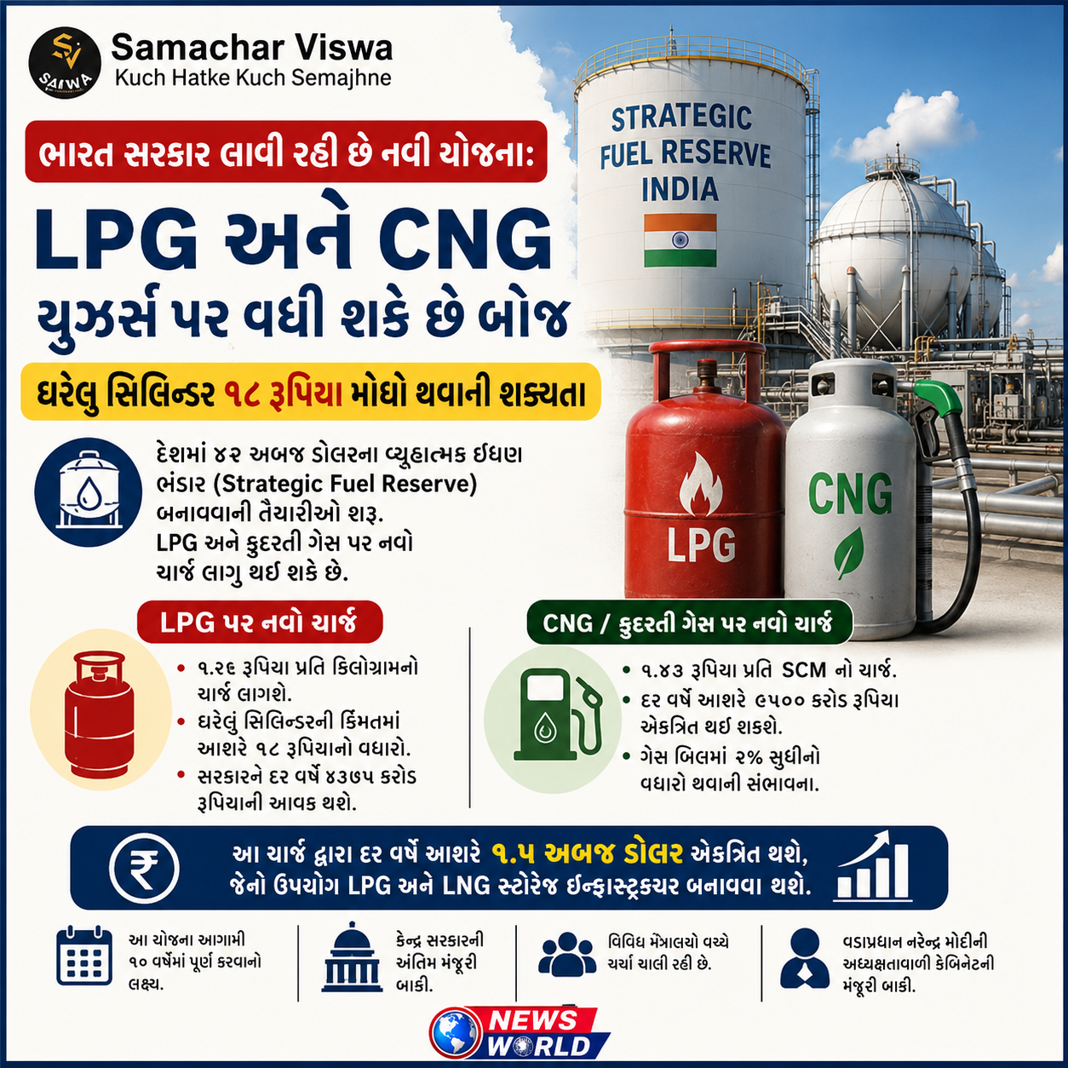

દેશમાં ૪૨ અબજ ડોલરના વ્યૂહાત્મક ઇંધણ ભંડાર (Strategic Fuel Reserve) બનાવવાની તૈયારીઓ શરૂ, એલપીજી અને કુદરતી ગેસ પર નવો ચાર્જ લાગુ થઈ શકે છે
નવી દિલ્હી:
ભારત સરકાર દેશમાં એક વિશાળ વ્યૂહાત્મક ઇંધણ ભંડાર તૈયાર કરવાની યોજના બનાવી રહી છે. આ યોજના હેઠળ સરકાર ગેસનો ઉપયોગ કરનારા નાગરિકો પાસેથી વધારાનો ચાર્જ વસૂલવા પર વિચાર કરી રહી છે. આ સમગ્ર પ્રોજેક્ટ પાછળ અંદાજે ૪૨ અબજ ડોલર એટલે કે લગભગ ૪ લાખ કરોડ રૂપિયાનો ખર્ચ થવાનો અંદાજ લગાવવામાં આવ્યો છે.
સૂત્રોના જણાવ્યા અનુસાર, સરકાર પહેલીવાર કાચા તેલ ઉપરાંત એલએનજી (LNG) અને એલપીજી (LPG) નો પણ વ્યૂહાત્મક જથ્થો સંગ્રહ કરવાની યોજના પર કામ કરી રહી છે. આનો મુખ્ય ઉદ્દેશ્ય યુદ્ધ કે કોઈપણ આંતરરાષ્ટ્રીય કટોકટીના સમયમાં ઇંધણનો પુરવઠો અટકવા ન દેવાનો અને દેશની જરૂરિયાતોને પૂરી કરવાનો છે. આ યોજનાથી ગેસના ભાવ પર સીધી અસર પડી શકે છે.

કેટલો મોંઘો થશે LPG સિલિન્ડર?
સરકાર એલપીજી એટલે કે ઘરેલુ રસોઈ ગેસ પર ૧.૨૯ રૂપિયા પ્રતિ કિલોગ્રામનો ચાર્જ લગાવવા અંગે વિચાર કરી રહી છે. વર્તમાન વપરાશને ધ્યાનમાં રાખીને આનાથી સરકારને દર વર્ષે અંદાજે ૪૬૦ મિલિયન ડોલર એટલે કે લગભગ ૪૩૭૫ કરોડ રૂપિયાની આવક થઈ શકે છે. આ ચાર્જની સીધી અસર સામાન્ય ઘરેલુ ગેસ સિલિન્ડર પર પડશે. એક સામાન્ય એલપીજી સિલિન્ડરની કિંમતમાં આશરે ૧૮ રૂપિયાનો વધારો થઈ શકે છે.

CNG અને કુદરતી ગેસના યુઝર્સ પર પણ અસર
કુદરતી ગેસ એટલે કે નેચરલ ગેસ પર સરકાર ૧.૪૩ રૂપિયા પ્રતિ સ્ટાન્ડર્ડ ક્યુબિક મીટર (SCM) નો ચાર્જ વસૂલવાનો પ્રસ્તાવ વિચારી રહી છે. આનાથી દર વર્ષે અંદાજે ૧ અબજ ડોલർ એટલે કે લગભગ ૯૫૦૦ કરોડ રૂપિયા એકત્રિત કરી શકાશે. આ બંને ચાર્જ દ્વારા સરકાર વાર્ષિક અંદાજે ૧.૫ અબજ ડોલર એકત્રિત કરી શકે છે, જેનો ઉપયોગ એલપીજી અને એલએનજીના સ્ટોરેજ ઇન્ફ્રાસ્ટ્રક્ચરને વિકસાવવા માટે કરવામાં આવશે.

ગેસ બિલમાં ૨ ટકા સુધીનો વધારો સંભવ
આ પ્રસ્તાવિત ચાર્જ લાગુ થવાથી ઘર વપરાશના અને અન્ય ગ્રાહકોના ગેસ બિલમાં આશરે ૨ ટકા સુધીનો વધારો થઈ શકે છે. હાલમાં આ પ્રસ્તાવને કેન્દ્ર સરકારની અંતિમ મંજૂરી મળવાની બાકી છે. આ મામલો વિવિધ મંત્રાલયો વચ્ચે ચર્ચા હેઠળ છે અને વડાપ્રધાન નરેન્દ્ર મોદીની અધ્યક્ષતાવાળી કેબિનેટમાંથી તેને મંજૂરી મળવાની હજુ બાકી છે. સરકાર આગામી ૧૦ વર્ષમાં આ મલ્ટી-ફ્યુઅલ રિઝર્વ પ્રોજેક્ટને પૂર્ણ કરવાની યોજના બનાવી રહી છે.

અમદાવાદમાં FIBA U18 એશિયા કપ 2026નું ભવ્ય આયોજન: ભારત પ્રથમવાર યજમાની કરશે
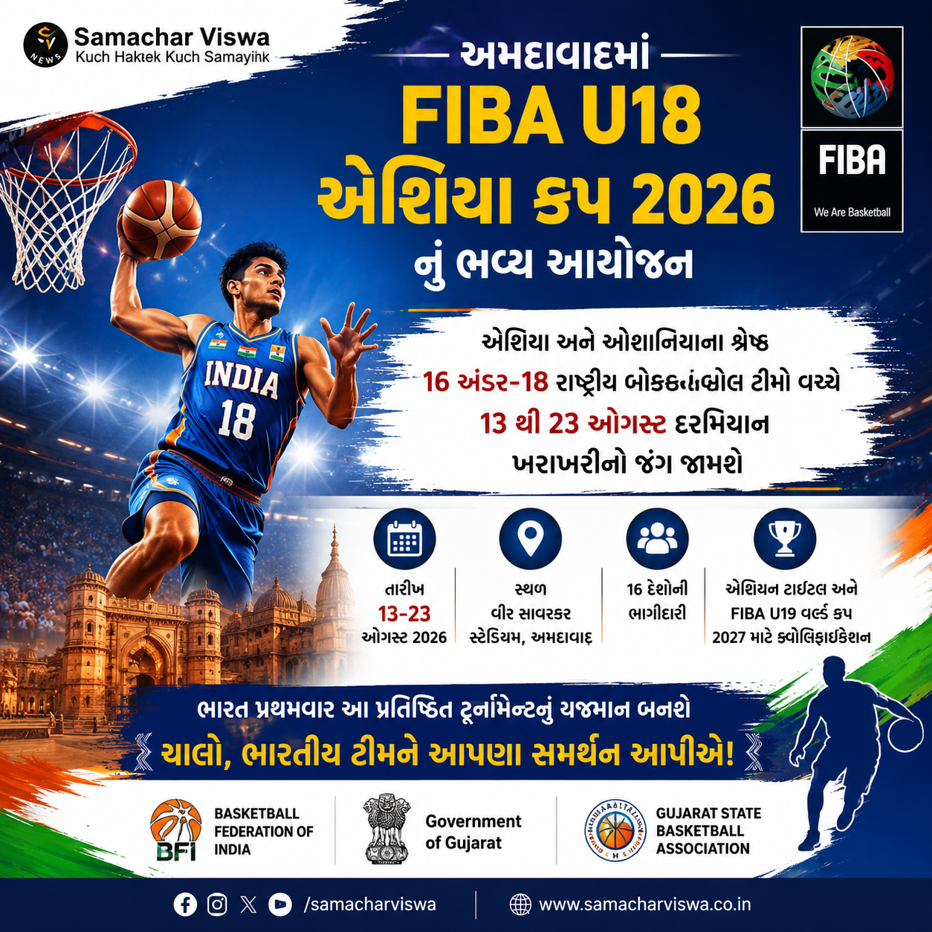

એશિયા અને ઓશાનિયાના શ્રેષ્ઠ ૧૬ અંડર-૧૮ રાષ્ટ્રીય બાસ્કેટબોલ ટીમો વચ્ચે ૧૩ થી ૨૩ ઓગસ્ટ દરમિયાન ખરાખરીનો જંગ જામશે

અમદાવાદ
બાસ્કેટબોલ ફેડરેશન ઓફ ઈન્ડિયા (BFI) દ્વારા FIBA એશિયા, ગુજરાત સરકાર અને ગુજરાત સ્ટેટ બાસ્કેટબોલ એસોસિએશનના સહયોગથી અમદાવાદ, ગુજરાતમાં ૧૩ થી ૨૩ ઓગસ્ટ ૨૦૨६ દરમિયાન FIBA U18 એશિયા કપ ૨૦૨૬ યોજાશે. આ પ્રતિષ્ઠિત કોન્ટિનેન્ટલ ચેમ્પિયનશિપમાં એશિયા અને ઓશાનિયામાંથી ૧૬ શ્રેષ્ઠ અંડર-૧૮ પુરૂષ રાષ્ટ્રીય ટીમો ભાગ લેશે, જે એશિયન ટાઇટલ અને FIBA U19 બાસ્કેટબોલ વર્લ્ડ કપ ૨૦૨૭ માટે ક્વોલિફાઇ થવા માટે સ્પર્ધા કરશે. સ્પર્ધાનું ઉદ્ઘાટન 12 ઓગસ્ટે અમદાવાદના વીર સાવરકર સ્ટેડિયમ પર થશે.

સોળ દેશોની ભાગીદારી અને ગ્રુપ વિભાજન
આ ટુર્નામેન્ટ અંગેની માહિતી આપતાં ગુજરાત સ્ટેટ બાસ્કેટબોલ એસોસિએશનના સેક્રેટરી શફીક શેખે જણાવ્યું હતું કે કુલ ૧૬ રાષ્ટ્રીય ટીમો ભાગ લેશે:
- ઓસ્ટ્રેલિયા (Australia)
- બહેરીન (Bahrain)
- ચીન (China)
- ચાઇનીઝ તાઈપેઈ (Chinese Taipei)
- ભારત (India)
- ઈરાન (Iran)
- જાપાન (Japan)
- કઝાકિસ્તાન (Kazakhstan)
- કોરિયા (Korea)
- લેબેનોન (Lebanon)
- ન્યુઝીલેન્ડ (New Zealand)
- ફિલિપાઈન્સ (Philippines)
- કતાર (Qatar)
- શ્રીલંકા (Sri Lanka)
- સીરિયા (Syria)
- થાઈલેન્ડ (Thailand)
ટીમોને ચાર ગ્રૂપમાં વહેંચવામાં આવી છે:
- ગ્રુપ A: ઓસ્ટ્રેલિયા, ચાઇનીઝ તાઈપેઈ, ફિલિપાઈન્સ, થાઈલેન્ડ
- ગ્રુપ B: ન્યુઝીલેન્ડ, લેબેનોન, બહેરીન, સીરિયા
- ગ્રુપ C: ચીન, ઈરાન, કતાર, શ્રીલંકા
- ગ્રુપ D: કોરિયા, જાપાન, ભારત, કઝાકિસ્તાન
ટુર્નામેન્ટનો કાર્યક્રમ અને ભારતનું અભિયાન
આ ચેમ્પિયનશિપ અંગેની વધુ માહિતી આપતા ગુજરાત સ્ટેટ બાસ્કેટબોલ એસોસિએશનના પ્રમુખ શક્તિસિંહ ગોહિલે ઝણાવ્યું હતું કે, ૧૩ થી ૧૮ ઓગસ્ટ દરમિયાન ગ્રુપ તબક્કા સાથે શરૂ થશે, ત્યારબાદ ૨૦ ઓગસ્ટના રોજ ક્વાર્ટર-ફાઇનલ માટેની ક્વોલિફિકેશન મેચો, ૨૧ ઓગસ્ટના રોજ ક્વાર્ટર-ફાઇનલ્સ, ૨૨ ઓગસ્ટના રોજ સેમિ-ફાઇનલ અને ક્લાસિફિકેશન ગેમ્સ યોજાશે, અને ૨૩ ઓગસ્ટ 2026 ના રોજ ફાઇનલ તથા ક્લાસિફિકેશન મેચો સાથે ટુર્નામેન્ટનું સમાપન થશે. 19 ઓગસ્ટના રોજ રેસ્ટ ડે (વિરામ દિવસ) રાખવામાં આવ્યો છે. ગ્રુપ D માં સ્થાન મેળવનાર યજમાન ભારત નોકઆઉટ સ્ટેજમાં પ્રવેશીને આગળ વધવા માટે કોરિયા, જાપાન અને કઝાકિસ્તાન સામે મજબૂત સ્પર્ધા કરશે.

ગત સ્પર્ધામાં ભારત આઠમા ક્રમે રહ્યું હતું
ગત સ્પર્ધામાં ભારતીય ટીમ આઠમા ક્રમે રહી હતી જ્યારે ઓસ્ટ્રેલિયા ચેમ્પિયન, ન્યૂઝિલેન્ડ રનર્સઅપ, ચીન ત્રીજા અને કોરિયા ચોથા ક્રમે રહ્યું હતું. ભારત માટે આ સ્પર્ધામાં વધુ મજબૂત પડકાર રહેશે કેમકે તે કઠિન ગ્રુપમાં છે અને તેના ગ્રુપમાં કોરિયા જેવી મજબૂત ટીમ પણ છે. જોકે આ વખત ભારતને તેના ઘરઆંગણે મોટા ભાગની ટીમોમાં નવા ખેલાડીઓ હોઈ સારો દેખાવ કરવાની વધુ તક છે. એમ તો ભારતીય ટીમમાં પણ મોટા ભાગના ખેલાડી નવા છે.

ભારતીય બાસ્કેટબોલ માટે ઐતિહાસિક સીમાચિહ્ન
બાસ્કેટબોલ ફેડરેશન ઓફ ઈન્ડિયાના સેક્રેટરી જનરલ કુલવિંદર સિંહ ગીલે જણાવ્યું હતું કે FIBA U18 એશિયા કપનું આયોજન કરવું એ ભારતીય બાસ્કેટબોલ માટે વધુ એક મહત્વપૂર્ણ સીમાચિહ્ન સાબિત થશે. આ ચેમ્પિયનશિપ એશિયાની સૌથી પ્રતિભાશાળી યુવા બાસ્કેટબોલ પ્રતિભાઓને પ્રદર્શિત કરશે અને આંતરરાષ્ટ્રીય રમતોના આયોજન માટે પસંદગીના સ્થળ તરીકે ભારતના સ્થાનને વધુ મજબૂત કરશે.

